30. januar 2026

Uddannelses- og Forskningsstyrelsen

Institutionsøkonomi

Haraldsgade 53
2100 København Ø
Tel. 7231 7800

www.ufsn.dk

CVR-nr. 3404 2012

Sagsbehandler
René Wedel
Tel. 72 31 82 07
rew@ufm.dk

Ref.-nr.
2025 - 74913

Modtager(e) | > | Universiteter, professionshøjskoler, erhvervsakademier, maritime uddannelsesinstitutioner og de kunstneriske uddannelsesinstitutioner

Skabelon for metodebeskrivelse til opgørelse af omkostninger på delformål

Indledning 1
Initial kontering 1
Omposteringer 1
Justering af omkostningsbasen 2
Fordeling af faglige omkostninger på delformål 2
Fordeling af hovedformål 7, bygningsomkostninger, på de 6 øvrige hovedformål 2
Fordeling af hovedformål 6, generelle fællesomkostninger, på de 5 faglige formål 2
Fordeling af formål 7, bygningsomkostninger, på delformål 2
Fordeling af formål 6, generelle fællesomkostninger, på delformål 2
Sammenfatning 2
Øvrige bemærkninger 3

Indledning
Der har fra uddannelsesinstitutionernes side været et ønske om, at styrelsen stiller en skabelon for metodebeskrivelsen for opgørelse af omkostninger på delformål til rådighed. Derfor har styrelsen udarbejdet denne vejledende skabelon.

Det er et krav, at institutionerne indsender en metodebeskrivelse med deres indberetning på delformål, som indeholder de relevante informationer. Men en metodebeskrivelse kan se ud på forskellige måder, og det er derfor ikke et krav, at institutionerne anvender styrelsens skabelon.

Initial kontering
Her kan beskrivelsen af initialkonteringen, som er beskrevet i afsnittet om anvendt regnskabspraksis i årsrapporten, udfoldes yderligere.

Omposteringer
Her kan det beskrives, hvis der er noget at bemærke i forhold til de omposteringer, der er foretaget.

Justering af omkostningsbasen
Her beskrives relevante forhold omkring de justeringer, institutionen har foretaget. Det kan knytte sig til metode eller beløbsstørrelse.

Fordeling af faglige omkostninger på delformål
Her beskrives, hvordan de faglige omkostninger er fordelt på delformål, herunder de fordelingsnøgler der er anvendt.

Hvis institutionen bogfører helt eller delvist på delformål, kan dette noteres, og så kan det beskrives, hvordan restsaldoen fordeles.

Fordeling af hovedformål 7, bygningsomkostninger, på de 6 øvrige hovedformål
Her beskrives, hvilke nøgler der er anvendt til at fordele bygningsomkostninger på de øvrige 6 hovedformål.

Fordeling af hovedformål 6, generelle fællesomkostninger, på de 5 faglige formål
Her beskrives, hvilke nøgler der er anvendt til at fordele de generelle fællesomkostninger (inkl. egne bygningsomkostninger) på de 5 faglige hovedformål.

Fordeling af formål 7, bygningsomkostninger, på delformål
Her beskrives, hvilke nøgler der er anvendt til at fordele bygningsomkostninger på delformål.

Fordeling af formål 6, generelle fællesomkostninger, på delformål
Her beskrives, hvilke nøgler der er anvendt til at fordele generelle fællesomkostninger på delformål.

Sammenfatning
Her kan afstemningstabellen fra fane 3 i indberetningsfilen fra institutionens delformålsindberetning indsættes. Det er en opsummering af de trin i fordelingsprocessen, som er beskrevet i de ovenstående afsnit.

Tabel 1. Samlet afstemning
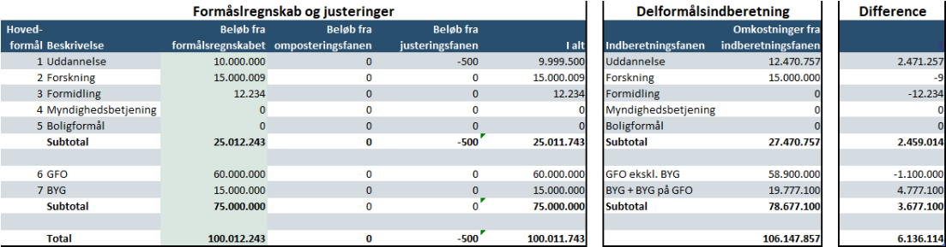

Øvrige bemærkninger
Hvis institutionen har andre bemærkninger eller overvejelser, som er relevante for opgørelsesmetoden, kan det skrives her.

